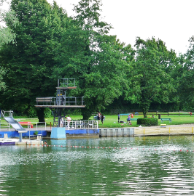
HIER GEHT NOCH WAS!
HIER GEHT NOCH WAS!

am 11. September entscheidest DU!
An diesem Tag können alle in Niedersachsen ihre VertreterInnen für die Gemeindevertretungen und den Kreistag wählen. Wir wählen die Ortsräte und Gemeinderäte unserer Gemeinde Hohenhameln und die Kreisräte unseres Landkreises Peine ... und DU bist das erste Mal dabei!
Gemeinderatswahl
am 11.09.2016

DEINE CHANCE, deine eigene Zukunft zu gestalten
Durch deine Wahl bestimmst du, welche Personen und Parteien dich in deinem direkten Umfeld vertreten sollen und damit, wie deine Gemeinde Hohenhameln und der Kreis Peine gestaltet werden. Du bestimmst durch deine Wahl die Verteilung der politischen Macht in unserem Ort. Bei keiner anderen politischen Wahl in Deutschland hat deine Stimme mehr Gewicht als bei einer Kommunalwahl, manchmal entscheidet sogar eine einzige Stimme darüber, wer GemeindevertreterIn wird. Du solltest dein Recht zu wählen deshalb nutzen! Es ist deine Chance, Verantwortung zu übernehmen und selbst über die Zukunft unserer Gesellschaft mitzuentscheiden!
Mach dich SCHLAU!
Derzeit sind in der Hohenhamelner Gemeinde-vertretung fünf Parteien vertreten: SPD, CDU, Bündnis90/Die Grünen, FDP und DIE LINKE. Alle werden auch bei dieser Wahl wieder KandidatInnen stellen. Auf Gemeinde- und Kreisebene tritt leider auch die AFD an.

Nicht lang‘ schnacken, selbst anpacken!
NUTZE DEIN WAHLRECHT!
Es ist ganz einfach: Geh‘ am 11. September mit deinem Personalausweis und deiner Wahlbenachrichtigungskarte in das angegebene Wahlbüro und gib deine Stimmen ab
Vielleicht GRÜN?
Ganz besonders freuen wir uns natürlich, wenn du grün wählst und deine DREI Stimmen Bündnis 90/Die Grünen gibst. Unsere wichtigsten Ziele für Hohenhameln findest du auf der Rückseite.
Damit wir diese Ziele erreichen können, brauchen wir deine Hilfe: wähle am 11. September die KandidatInnen von Bündnis 90/Die Grünen.
Wenn du weitere Fragen hast oder dich über die Wahlen hinaus einmischen möchtest, freuen wir uns, von dir zu hören.
Mit den besten Grüßen
Deine GRÜNEN Kandidaten für den Gemeinderat Hohenhameln
Monika Berkhan Anke Jürgens Hermann Berkhan Lisbeth Kunz Klaus Temme

Unsere Umwelt
- Leitlinien und langfristige Wachstumspläne zum Bauen in der Gemeinde
- Keine weitere Zersiedlung und Flächenversiegelung der Landschaft
- Moderner, umweltfreundlicher Deponiebetrieb
- Aufmerksame Begleitung des Deponieumbaus unter Beteiligung der Bürger
- Messung der Luftqualität und des Lärms entlang der Durchgangsstraßen
- Entwicklung eines Konzeptes zur Sicherung der Luftqualität und Lärmminderung
- B65-Umgehung kritisch prüfen, kein Zerschneiden von Naturräumen
- Schrittweise Vernetzung der Biotope und Naturräume

Ohne Ehrenamt geht nix
- Unterstützung von Engagement und Starthilfe für neue Initiativen durch die Gemeinde

Familienfreundliche Kommune
Wir möchten Hohenhameln entsprechend der UN-Kinderrechtskonvention zu einer kinderfreundlichen Kommune entwickeln:
- Schaffung attraktiver Plätze in der Gemeinde
- Konzepte für den Pfannteich und das Hallenbad Mehrum
- Weiterentwicklung des Sportangebotes gemeinsam mit den Vereinen
- Erhalt der Grundschulen und des Schulzentrums
- Sichere und gepflegte Radwege in und zwischen den Orten
- Busanbindung an die Bahnhöfe Algermissen und Hämelerwald

Attraktives Hohenhameln für Bürger und Wirtschaft
- Attraktiver Wochenmarkt mit neuem Konzept
- Aktive Unterstützung der Vermarktung regionaler Produkte
- Kaufen und Verkaufen auf einem digitalen Marktplatz Hohenhameln
- Stärkung und Erhalt klein- und mittelständischer Betriebe

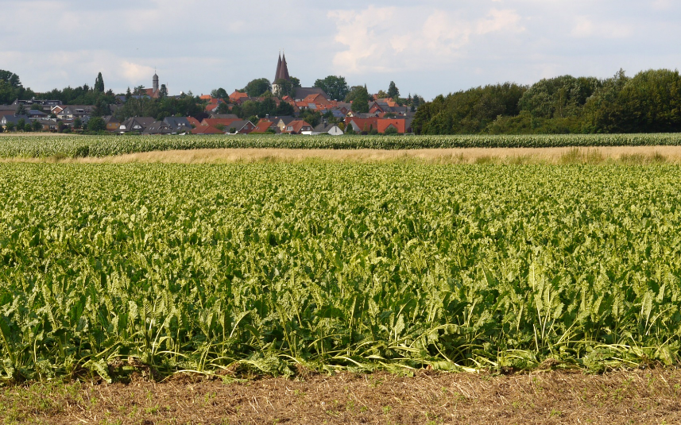

Kontakt:
BÜNDNIS 90 / DIE GRÜNEN
Ortsverband Hohenhameln
Zur Chaussee 15
31249 Hohenhameln
Tel: 05128-7095
Mail: info@gruene-hohenhameln.de

BÜNDNIS 90/DIE GRÜNEN Ortsverband Hohenhameln
Zur Chaussee 15 · 31249 Hohenhameln

An
Vorname Name
Straße Nr
PLZ Ort

